巴润嘎查携手疾控中心开展健康知识培训进嘎查活动

为了进一步推进“感党恩、听党话、跟党走”群众教育实践活动走深走实，普及和提高嘎查村村民健康意识，增强对突发事件的自救互救他救技能，3月27日，携手霍市疾控中心联合人民医院，对我嘎查村村民及村医进行了相关人员开展了“急救知识”进嘎查培训活动。
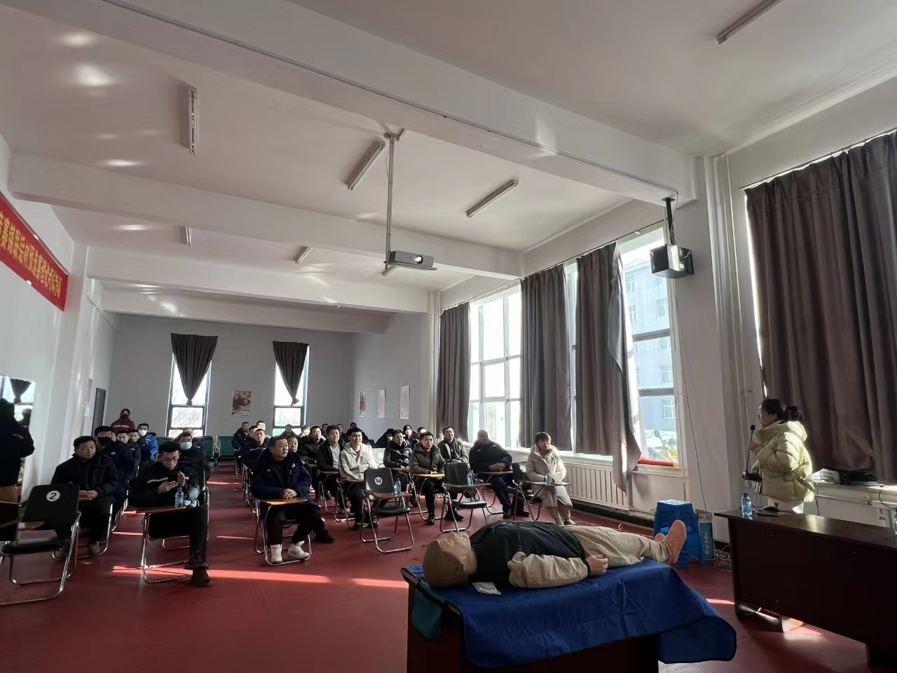
活动中，首先人民医院心内科护士长黄丽梅利用通俗易懂的语言对参加培训的村民们祥细地讲解了心脏骤停的“抢救黄金时间”、人工呼吸、胸外心脏按压、气道异物梗阻等日常应用的急救知识，以理论与实操相结合的方式，演示了心肺复苏急救法，并对村民们动作要领及注意事项进行指导，确保每个人都能规范操作，掌握急救要领。随后人民医院康复科谢莉利用PPT向村民们详细讲解了《中华人民共和国职业病防治法》、职业病防治知识、尘肺病定义和病症、粉尘危害和个人防护用品使用等内容。活动期间，霍市疾控中心工作人员发放宣传折页60余册。
通过培训，使村民们了解了什么是急救、突发疾病的预防等知识，学习了突发意外伤害的处理方法，掌握了紧急救护基本技能，提升了村民们健康防护知识、自我保护意识和自救互救他救能力，进一步促进嘎查村村民的健康发展。（巴润/刘照伟）

